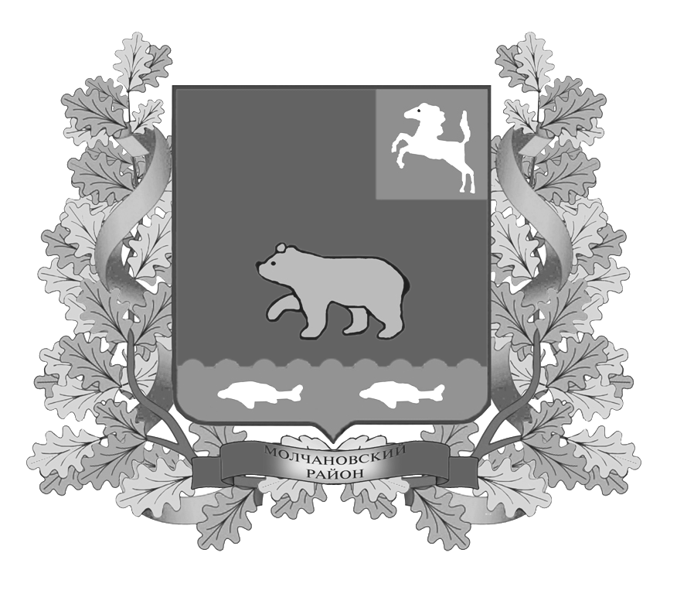
дума молчановского РАЙОНА
Томской области
РЕШЕНИЕ
27.02.2014 г. № 18
с. Молчаново
О представлении прокурора
Молчановского района
от 14.02.2014 № 32-2014

Рассмотрев представление прокурора Молчановского района от 14.02.2014 № 32-2014 об устранении нарушений законодательства об общих принципах организации местного самоуправления, на основании Конституции Российской Федерации, Федерального закона от 06.10.2003 № 131-ФЗ «Об общих принципах организации местного самоуправления в Российской Федерации»,

ДУМА МОЛЧАНОВСКОГО РАЙОНА РЕШИЛА:

- Согласиться с представлением прокурора Молчановского района от 14.02.2014 №32-2014 об устранении нарушений законодательства об общих принципах организации местного самоуправления.
- Ведущему специалисту – юрисконсульту привести Устав муниципального образования «Молчановский район» в соответствие с Федеральным законом от 06.10.2003 № 131-ФЗ «Об общих принципах организации местного самоуправления в Российской Федерации», в который внесены изменения Федеральными законами от 07.02.2011 № 6-ФЗ, от 30.11.2011 № 361-ФЗ от 28.07.2012 № 137-ФЗ, от 05.04.2013 № 55-ФЗ, от 07.05.2013 № 98-ФЗ, от 07.05.2013 № 102-ФЗ, от 02.07.2013 № 176-ФЗ, от 02.07.2013 № 185-ФЗ, от 22.10.2013 № 284-ФЗ, от 02.11.2013 № 294-ФЗ, от 25.11.2013 № 317-ФЗ.
- Рассмотрен вопрос об ответственности должностного лица, ненадлежащее исполнение служебных обязанностей которого повлекло указанные в представлении нарушения закона. Виновных привлечь к дисциплинарной ответственности невозможно в связи с увольнением ответственного должностного лица.
4. Направить прокурору Молчановского района копию настоящего решения и сообщение в письменном виде о результатах рассмотрения представления.

Председатель Думы
Молчановского района М.Т. Лагута

